**AUTORENTA**

**JHONATAN EDUARDO OMAÑA GARCIA**

**DOCENTE**

**PEDRO FELIPE GÓMEZ BONILLA**

**CAMPUSLANDS**

**SANDBOX  
RUTA BASE DE DATOS**

**TIBU**

**2024**

**Introducción 3**

**Caso de Estudio 4**

**Planificación 5**

Ejecución 5

Construcción del Modelo Conceptual 5

Descripción 5

Las entidades y atributos 5

Relaciones y Cardinalidades 6

Gráfica 7

Construcción del Modelo Lógico 7

Descripción 7

Relaciones y Cardinalidades 8

[Gráfica 9](https://docs.google.com/document/d/16xwVbECOvYV_ZZQw2Ad863ptZim5gDn0E0IlBFg66Lw/edit?tab=t.0#heading=h.cx639fevpp57)

[Normalización del Modelo Lógico 10](https://docs.google.com/document/d/16xwVbECOvYV_ZZQw2Ad863ptZim5gDn0E0IlBFg66Lw/edit?tab=t.0#heading=h.j975ki11pvw9)

[Primera Forma Normal (1FN) 10](https://docs.google.com/document/d/16xwVbECOvYV_ZZQw2Ad863ptZim5gDn0E0IlBFg66Lw/edit?tab=t.0#heading=h.ipsnvw5v2v0u)

[Descripción 10](https://docs.google.com/document/d/16xwVbECOvYV_ZZQw2Ad863ptZim5gDn0E0IlBFg66Lw/edit?tab=t.0#heading=h.yudex7qmv5l6)

[Descripción técnica 10](https://docs.google.com/document/d/16xwVbECOvYV_ZZQw2Ad863ptZim5gDn0E0IlBFg66Lw/edit?tab=t.0#heading=h.me85rlu9frjf)

[Gráfica 11](https://docs.google.com/document/d/16xwVbECOvYV_ZZQw2Ad863ptZim5gDn0E0IlBFg66Lw/edit?tab=t.0#heading=h.u1g2e96ymz30)

[Forma Normal (2FN) 11](https://docs.google.com/document/d/16xwVbECOvYV_ZZQw2Ad863ptZim5gDn0E0IlBFg66Lw/edit?tab=t.0#heading=h.3fyocgo001fx)

[Descripción 11](https://docs.google.com/document/d/16xwVbECOvYV_ZZQw2Ad863ptZim5gDn0E0IlBFg66Lw/edit?tab=t.0#heading=h.n31b5bkefr23)

[Descripción técnica 12](https://docs.google.com/document/d/16xwVbECOvYV_ZZQw2Ad863ptZim5gDn0E0IlBFg66Lw/edit?tab=t.0#heading=h.75tsbwacwvzn)

[Gráfica 12](https://docs.google.com/document/d/16xwVbECOvYV_ZZQw2Ad863ptZim5gDn0E0IlBFg66Lw/edit?tab=t.0#heading=h.mywvu5xf7mjo)

[Tercera Forma Normal (3FN) 13](https://docs.google.com/document/d/16xwVbECOvYV_ZZQw2Ad863ptZim5gDn0E0IlBFg66Lw/edit?tab=t.0#heading=h.aeip5fb7t3s5)

[Descripción 13](https://docs.google.com/document/d/16xwVbECOvYV_ZZQw2Ad863ptZim5gDn0E0IlBFg66Lw/edit?tab=t.0#heading=h.v6plqfy3484u)

[Descripción técnica 13](https://docs.google.com/document/d/16xwVbECOvYV_ZZQw2Ad863ptZim5gDn0E0IlBFg66Lw/edit?tab=t.0#heading=h.jsds51upy8af)

[Gráfica 14](https://docs.google.com/document/d/16xwVbECOvYV_ZZQw2Ad863ptZim5gDn0E0IlBFg66Lw/edit?tab=t.0#heading=h.bcqznd6b310i)

[Construcción del Modelo Físico 14](https://docs.google.com/document/d/16xwVbECOvYV_ZZQw2Ad863ptZim5gDn0E0IlBFg66Lw/edit?tab=t.0#heading=h.muq8ro9qbje6)

[Descripción 15](https://docs.google.com/document/d/16xwVbECOvYV_ZZQw2Ad863ptZim5gDn0E0IlBFg66Lw/edit?tab=t.0#heading=h.5g32igevz4r8)

[Descripción 17](https://docs.google.com/document/d/16xwVbECOvYV_ZZQw2Ad863ptZim5gDn0E0IlBFg66Lw/edit?tab=t.0#heading=h.8ovy9d4paa4u)

[Inserciones de Datos 20](https://docs.google.com/document/d/16xwVbECOvYV_ZZQw2Ad863ptZim5gDn0E0IlBFg66Lw/edit?tab=t.0#heading=h.m71dinq19pga)

[Descripción 21](https://docs.google.com/document/d/16xwVbECOvYV_ZZQw2Ad863ptZim5gDn0E0IlBFg66Lw/edit?tab=t.0#heading=h.5q2qacmjwv31)

[Consultas de Datos 22](https://docs.google.com/document/d/16xwVbECOvYV_ZZQw2Ad863ptZim5gDn0E0IlBFg66Lw/edit?tab=t.0#heading=h.r3duy74u56jv)

[Descripción 22](https://docs.google.com/document/d/16xwVbECOvYV_ZZQw2Ad863ptZim5gDn0E0IlBFg66Lw/edit?tab=t.0#heading=h.2q57z811kvpi)

# 

# Introducción

Este proyecto consiste en crear una guía para establecer una base de datos para la empresa de alquiler de coches AutoRental. Primero, se analizarán las necesidades de la empresa y se desarrollará un modelo que identifique las partes clave de la base de datos. Luego, se simplificará este modelo para organizar mejor la información y se eliminarán datos duplicados. Finalmente, se creará un modelo físico que defina claramente las entidades y sus relaciones. El objetivo es tener un sistema efectivo para gestionar los datos de AutoRental.

# Caso de Estudio

La empresa Autorenta ha solicitado el desarrollo de un sistema de información para gestionar su operación de alquiler de vehículos. Actualmente, con 5 sucursales en distintas ciudades y planes de expansión, requiere un sistema para gestionar el alquiler de su flota de vehículos. Los clientes podrán recoger un vehículo en una sucursal y devolverlo en otra. Las tarifas se calculan por días y/o semanas según el tipo de vehículo, con posibles descuentos durante el año. Si se excede la fecha de entrega, se aplicará un recargo del 8% por cada día adicional. El sistema busca optimizar la gestión de inventarios, reservas y pagos, mejorando la eficiencia y satisfacción del cliente, por lo que tendrá los siguientes requerimientos para la elaboración:

* **Sucursales:**

ciudad y dirección donde se ubica, teléfono fijo, celular y correo electrónico.

* **Empleados**:

sucursal donde labora, cédula, nombres, apellidos, dirección y ciudad de

residencia, celular y correo electrónico.

* **Clientes:**

cédula, nombres, apellidos, dirección y ciudad de residencia, celular y correo

electrónico.

* **Vehículos:**

tipo de vehículo, placa, referencia, modelo, puertas, capacidad, sunroof, motor,

color.

* **Alquileres:**

vehículo, cliente, empleado, sucursal y fecha de salida, sucursal y fecha de

llegada, fecha esperada de llegada, valor de alquiler por semana, valor de alquiler por día,

porcentaje de descuento, valor cotizado y valor pagado.

# Planificación

### Ejecución

Una vez haya sido analizado toda la información requerida para la elaboración de base de datos de la empresa Autorenta, se inició la elaboración del modelo conceptual, la cual este proceso proporciona un alta descripción donde representará los conceptos principales de la base de datos y las relaciones que hay entre ellos.

## Construcción del Modelo Conceptual

Se realizó el Modelo conceptual para identificar cada una de las entidades, sus atributos y las relaciones entre ellas, donde se proporcionó una visión más clara y estructurada de cómo se organizó y conecto los diferentes modelos de la base de dato teniendo en cuenta lo siguiente:

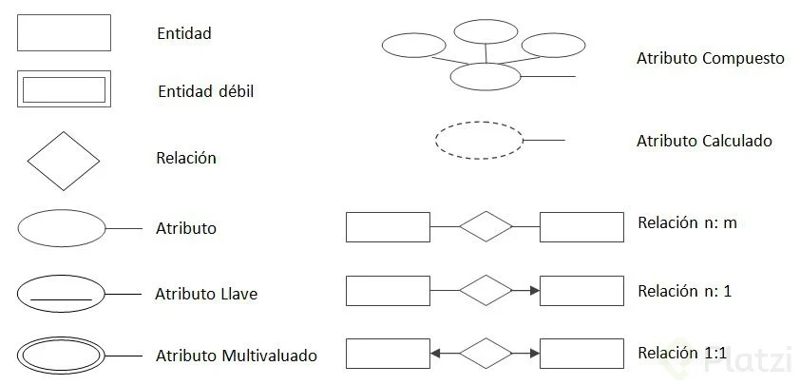

### Descripción

### Las entidades y atributos

1. Sucursales:

* Id_sucursal.
* Ubicación.
* Teléfono fijo.
* Celular.
* Correo Electronico.

1. Empleados:

* Id_empleado.
* id_sucursal.
* Cédula.
* Nombres.
* Apellidos.
* Ubicación.
* Celular.
* Correo electrónico.

1. Vehículos:

* Id_vehiculo.
* Tipo vehiculo.
* Placa.
* Referencia.
* Modelo.
* Puertas.
* Capacidad.
* Sunroof.
* Motor.
* Color.

1. Clientes:

* Id_cliente.
* Cédula.
* Nombres.
* Apellidos.
* Ubicación.
* Celular.
* Correo electrónico.

1. Alquileres:

* Id_alquiler.
* Id_vehiculo.
* Id_empleado.
* Id_sucursal.
* Fecha esperada entrega.
* Valor alquiler semanal.
* Valor alquiler diario.
* Porcentaje descuento.
* Valor cotizado.
* Valor pagado.

### Relaciones y Cardinalidades

1. Sucursales - Empleados:

* Relación: “Tiene”, Un sucursal tiene varios empleados y un empleado tiene una sucursal.
* Cardinalidad: 1-N (uno a muchos).

1. Sucursales - Alquileres:

* Relación: “Pueden”, Una sucursal puede tener varios alquileres y un alquiler puede estar en una sucursal.
* Cardinalidad: 1:N (uno a muchos).

1. Empleados - Clientes:

* Relación: “Tiene”, Un empleado tiene varios clientes y un cliente puede tener varios empleados.
* Cardinalidad: 1:N (uno a mucho).

1. Empleados - Alquileres :

* Relación: ‘Adquirir’, Un empleado puede adquirir varios alquileres, pero cada alquiler lo gestiona un empleado.
* Cardinalidad: 1:N (uno a muchos).

1. Vehículo - Alquileres:

* Relación: ‘Alquilar’, Un vehículo puede ser alquilado varias veces y en cada alquiler se puede alquilar un vehiculo.
* Cardinalidad: 1:N (uno a muchos).

### Gráfica

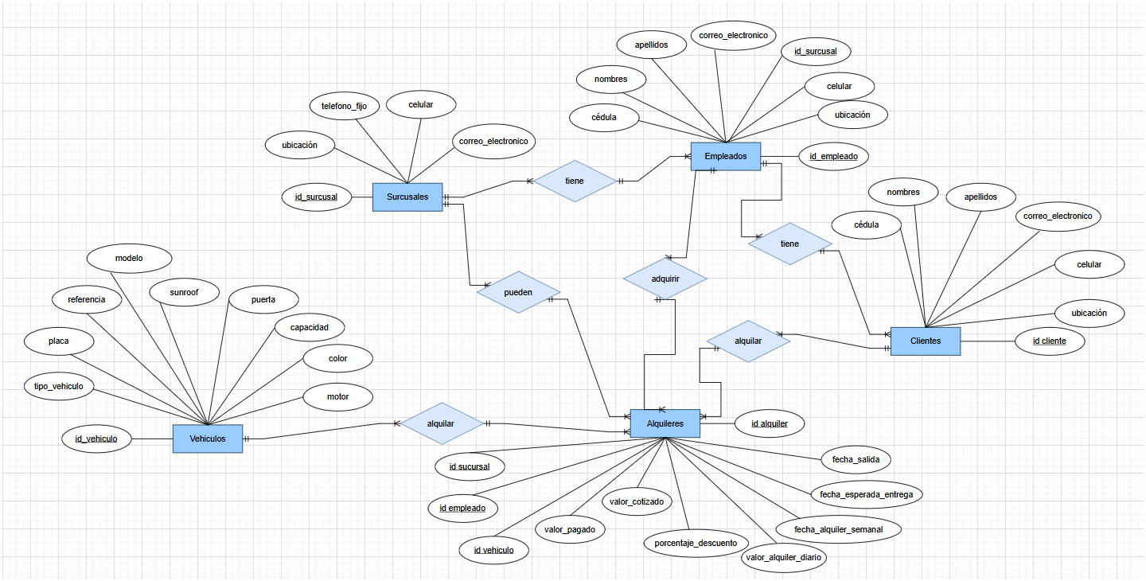

## Construcción del Modelo Lógico

Se realizó el modelo lógico teniendo en cuenta el modelo conceptual, donde se incorporaron detalles más específicos como las características de cada atributo, incluidas las claves primarias, foráneas y las relaciones de cardinalidad.

### Descripción

1. Sucursales:

* Id_sucursal int primary key.
* Ubicación varchar(50).
* Teléfono fijo int.
* Celular int.
* Correo Electronico varchar(50).

1. Empleados:

* Id_empleado int primary key.
* Id_sucursal foreign key.
* Cédula int.
* Nombres varchar(50).
* Apellidos varchar(50).
* Ubicación varchar(50).
* Celular int.
* Correo electrónico varchar(50).

1. Vehículos:

* Id_vehiculo primary key.
* Tipo vehículo varchar(50).
* Placa varchar(50).
* Referencia int.
* Modelo varchar(50).
* Puertas int.
* Capacidad int.
* Sunroo varchar(50).
* Motor varchar(50).
* Color varchar(50).

1. Clientes:

* Id_cliente primary key.
* Cédula int.
* Nombres varchar(50).
* Apellidos varchar(50).
* Ubicación varchar(50).
* Celular int.
* Correo electrónico varchar(50).

1. Alquileres:

* Id_alquiler foreign key.
* Id_vehiculo foreign key.
* Id_empleado foreign key.
* Id_sucursa foreign keyl.
* Fecha esperada entrega date.
* Valor alquiler semana intl.
* Valor alquiler diario int.
* Porcentaje descuento int.
* Valor cotizado int.
* Valor pagado int.

### Relaciones y Cardinalidades

Se realizó las relaciones y cardinalidades respectivas del modelo lógico con sus entidades para tener mejor visualización de la base de datos:

1. Sucursales - Empleados:

* Una sucursal tiene varios empleados y un empleado tiene una sucursal. 1-N (uno a muchos).



1. Sucursales - Alquileres:

* Una sucursal puede tener varios alquileres y un alquiler puede estar en una sucursal. 1:N (uno a muchos).



1. Empleados - Clientes:

* Un empleado tiene varios clientes y un cliente puede tener varios empleados. 1:N (uno a mucho).



1. Empleados - Alquileres :

* Un empleado puede adquirir varios alquileres, pero cada alquiler lo gestiona un empleado. 1:N (uno a muchos).



1. Vehículo - Alquileres:

* Un vehículo puede ser alquilado varias veces y en cada alquiler se puede alquilar un vehículo. 1:N (uno a muchos).



### Gráfica

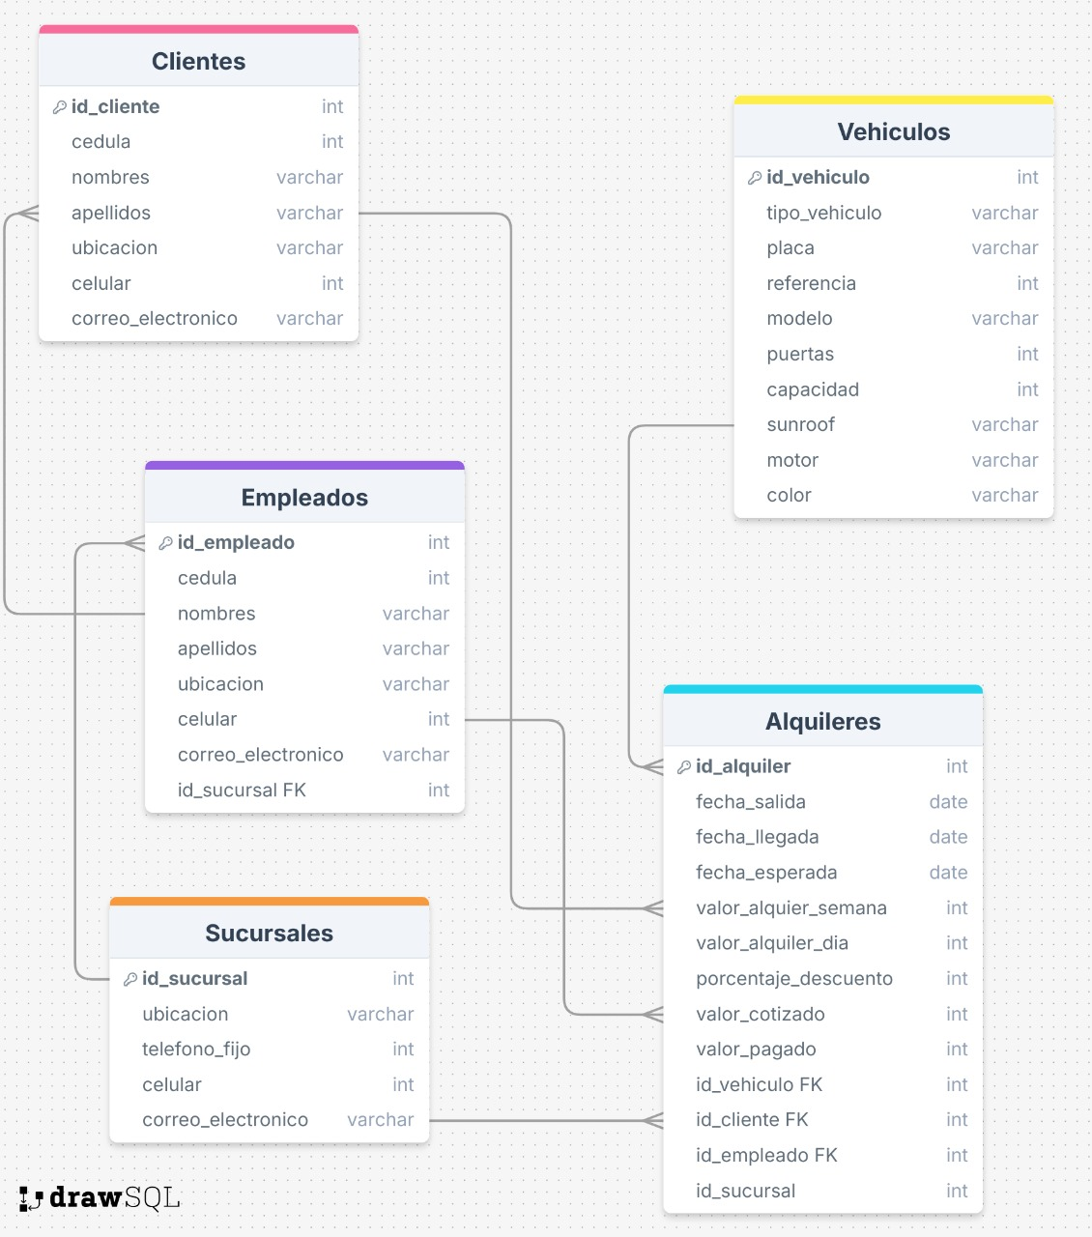

Creacion del modelo físico:

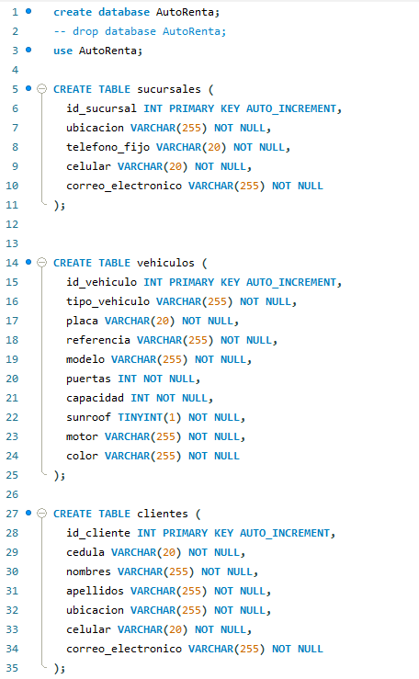

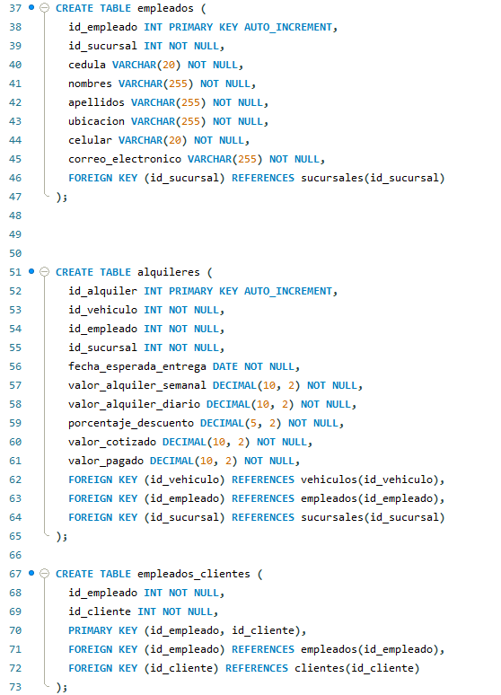

Inserciones de datos :

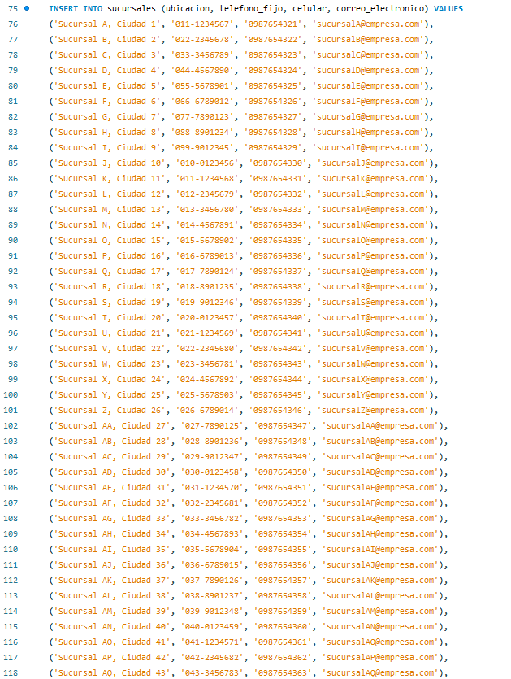

Insercion tabla empleados:

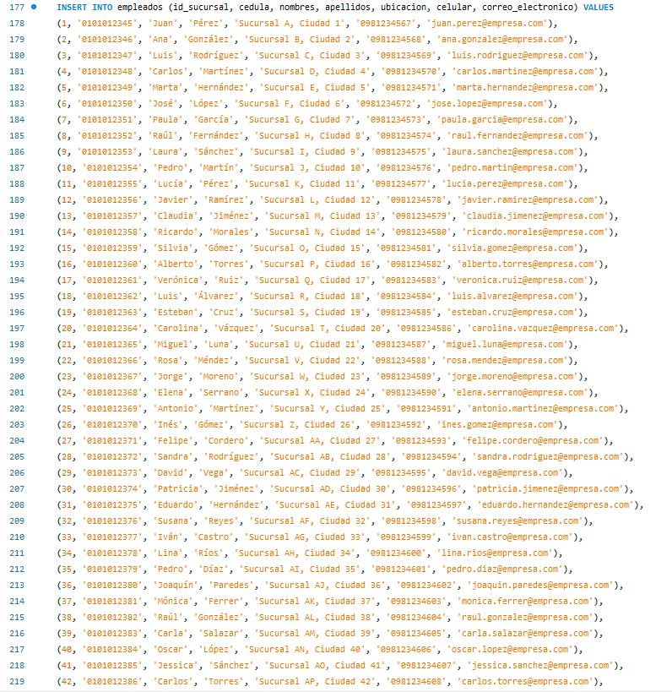

Inserciones tabla vehiculos:

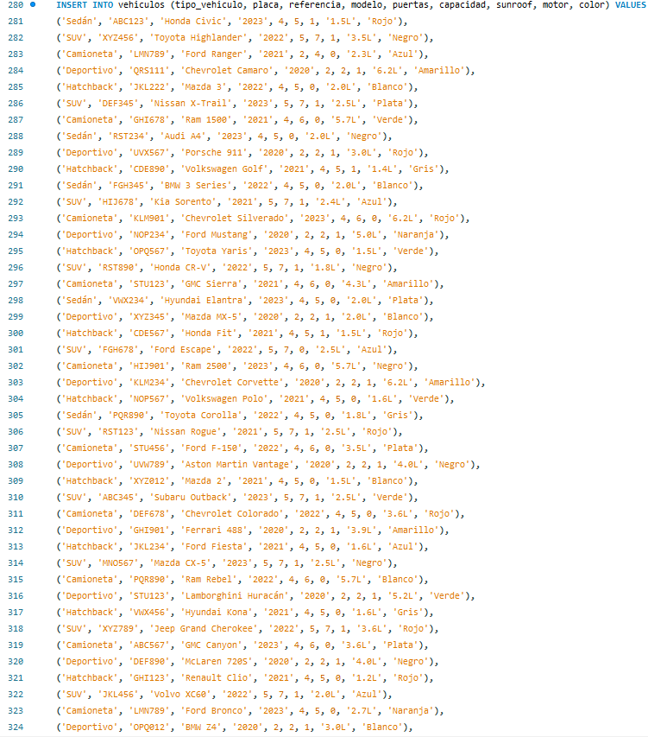

Inserciones tabla clientes:

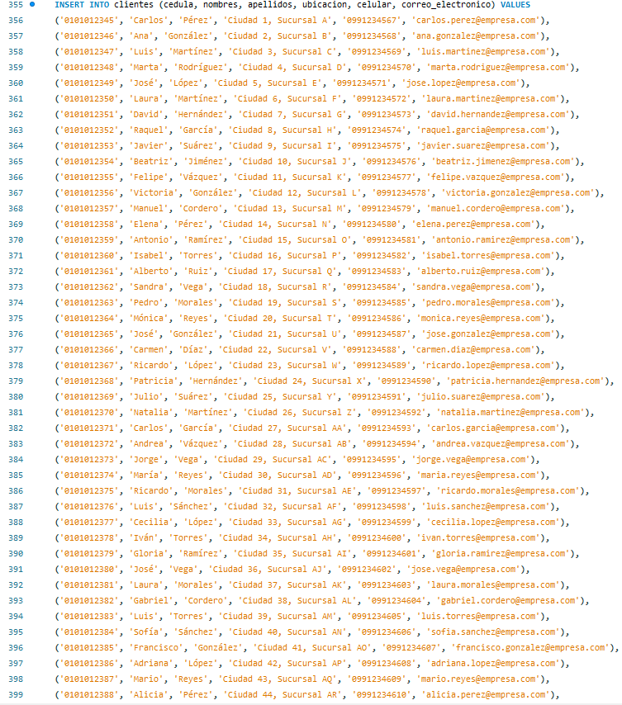

Inserciones tabla alquileres :

